**Prometheus 및 Grafana 모니터링 시스템 문서**

**1. 개요**

Prometheus와 Grafana는 시스템 및 애플리케이션의 모니터링 및 시각화를 위한 오픈소스 도구입니다. 이 문서는 Prometheus와 Grafana를 사용하여 모니터링 환경을 설정하고 관리하는 방법을 안내합니다.

**2. Prometheus**

**2.1 Prometheus란?**

Prometheus는 시계열 데이터를 수집하고 쿼리할 수 있는 모니터링 도구로, 다음과 같은 특징을 가집니다:

* **시계열 데이터 수집**: 애플리케이션, 서버, 데이터베이스 등의 메트릭 데이터를 수집
* **푸시 방식 대신 풀 방식 사용**
* **PromQL**: 강력한 쿼리 언어 제공

**2.2 구성 요소**

* **Prometheus 서버**: 메트릭 수집 및 저장
* **Exporter**: 메트릭을 노출하는 구성 요소
* **Alertmanager**: 알림 관리

**2.3 설치 및 설정**

* **다운로드:** <https://prometheus.io/download/>

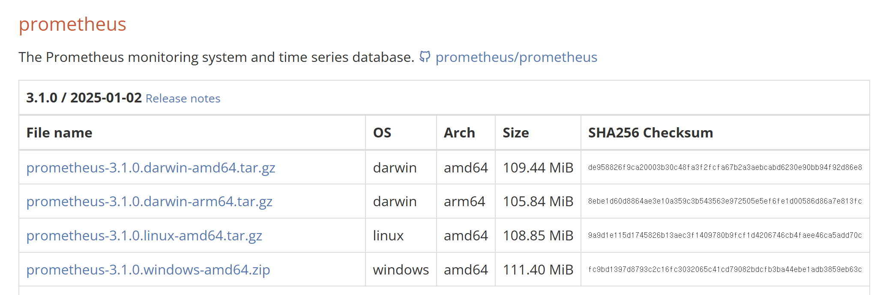

* **Prometheus.yml 파일 설정 변경 및 prometheus.exe 실행**

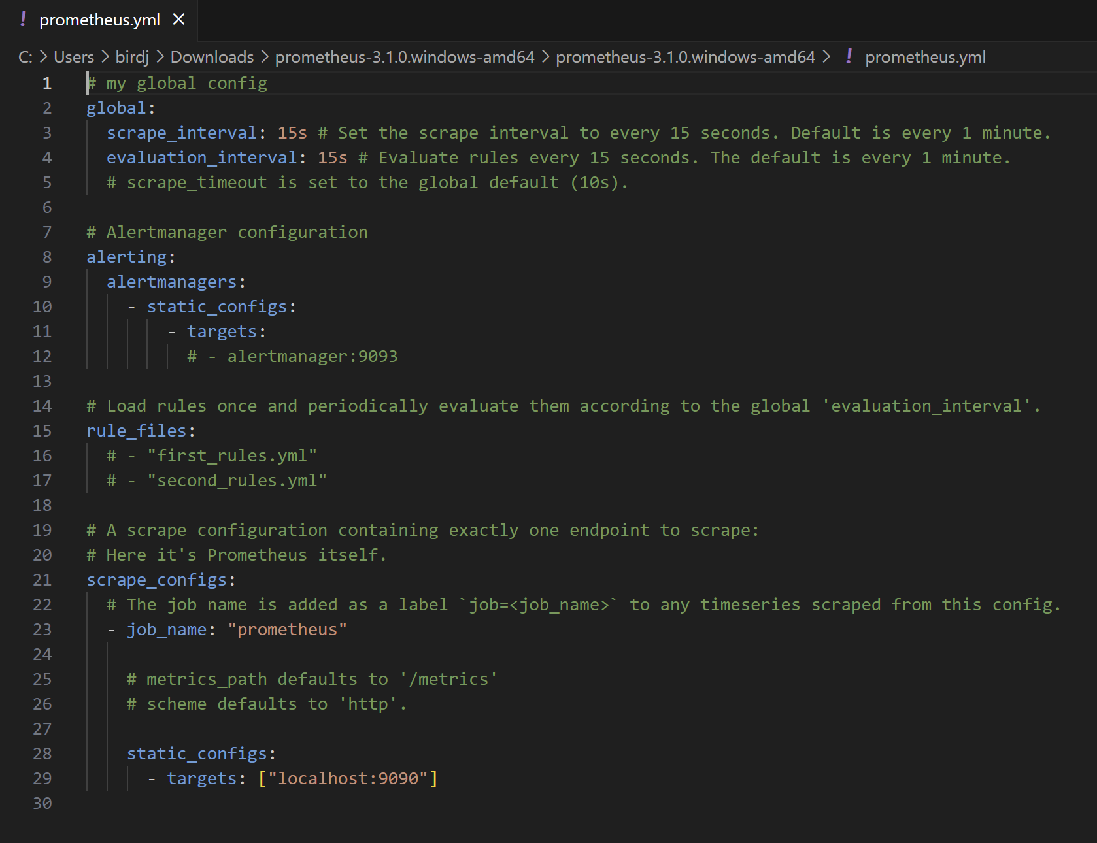

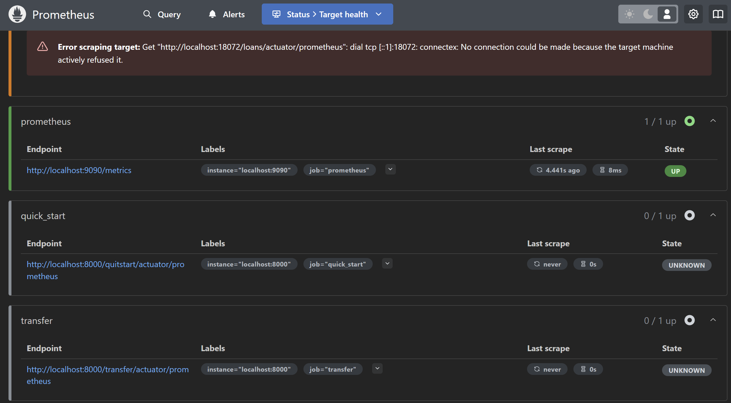

## 3. Grafana

### 3.1 Grafana란?

Grafana는 시계열 데이터를 기반으로 대시보드 및 시각화를 제공하는 도구입니다. 다음과 같은 특징을 가집니다:

* **다양한 데이터 소스 지원**: Prometheus, Elasticsearch, MySQL 등
* **유연한 대시보드 생성**
* **알림 시스템 통합**

### 3.2 설치 및 설정

* **다운로드:** <https://grafana.com/grafana/download?platform=windows>

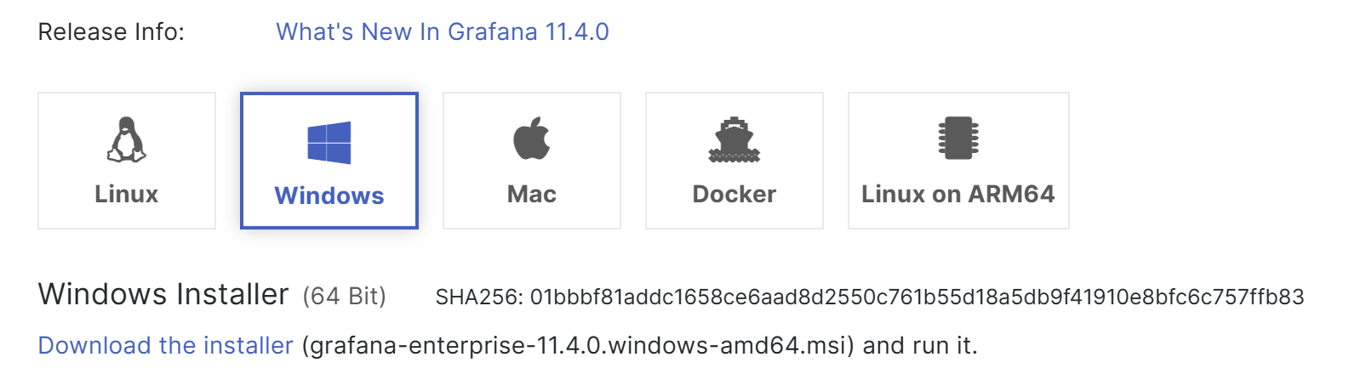

* **인터페이스 접속:**

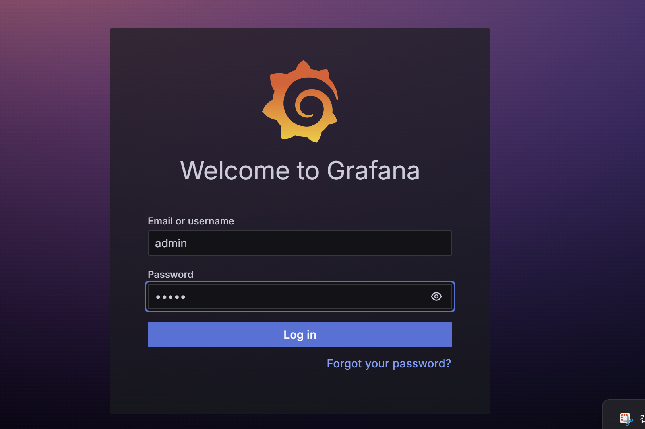

* + 브라우저에서 http://<your-server-ip>:3000 접속
  + 기본 로그인 정보:
    - 사용자명: admin
    - 비밀번호: admin
* **데이터 소스 추가:**
  + Configuration > Data Sources에서 Prometheus 선택
  + URL: http://<Prometheus-IP>:9090 설정

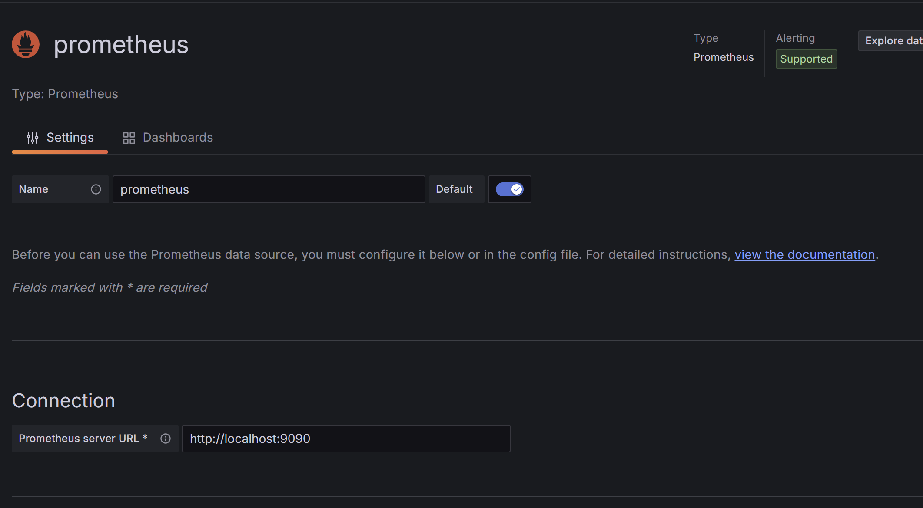

* **기존 대시보드 import:**

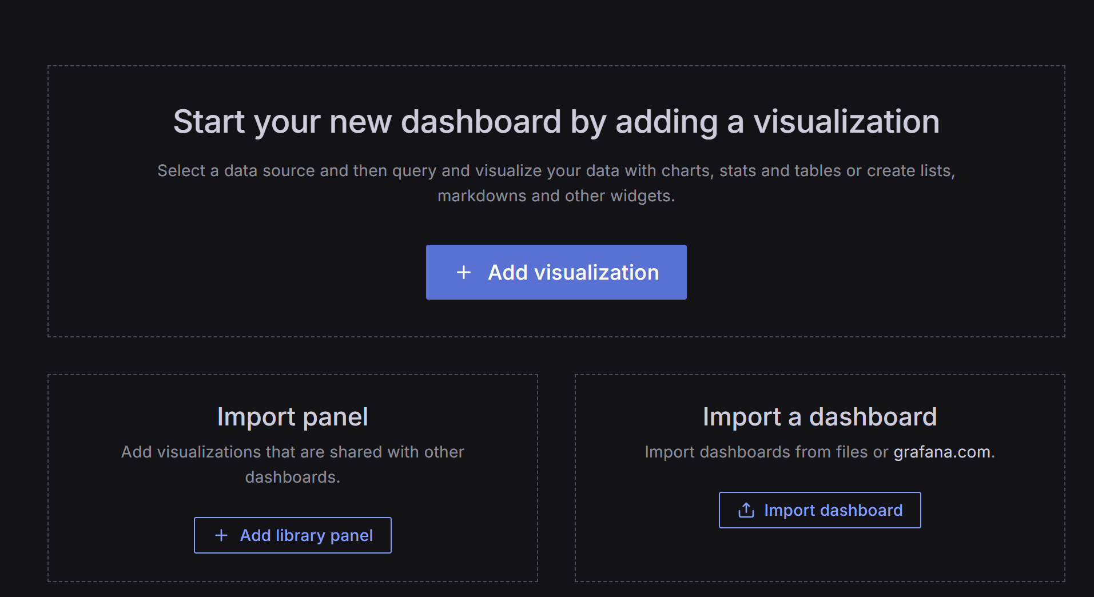

* + Dashboard > Import a dashboard (json파일)

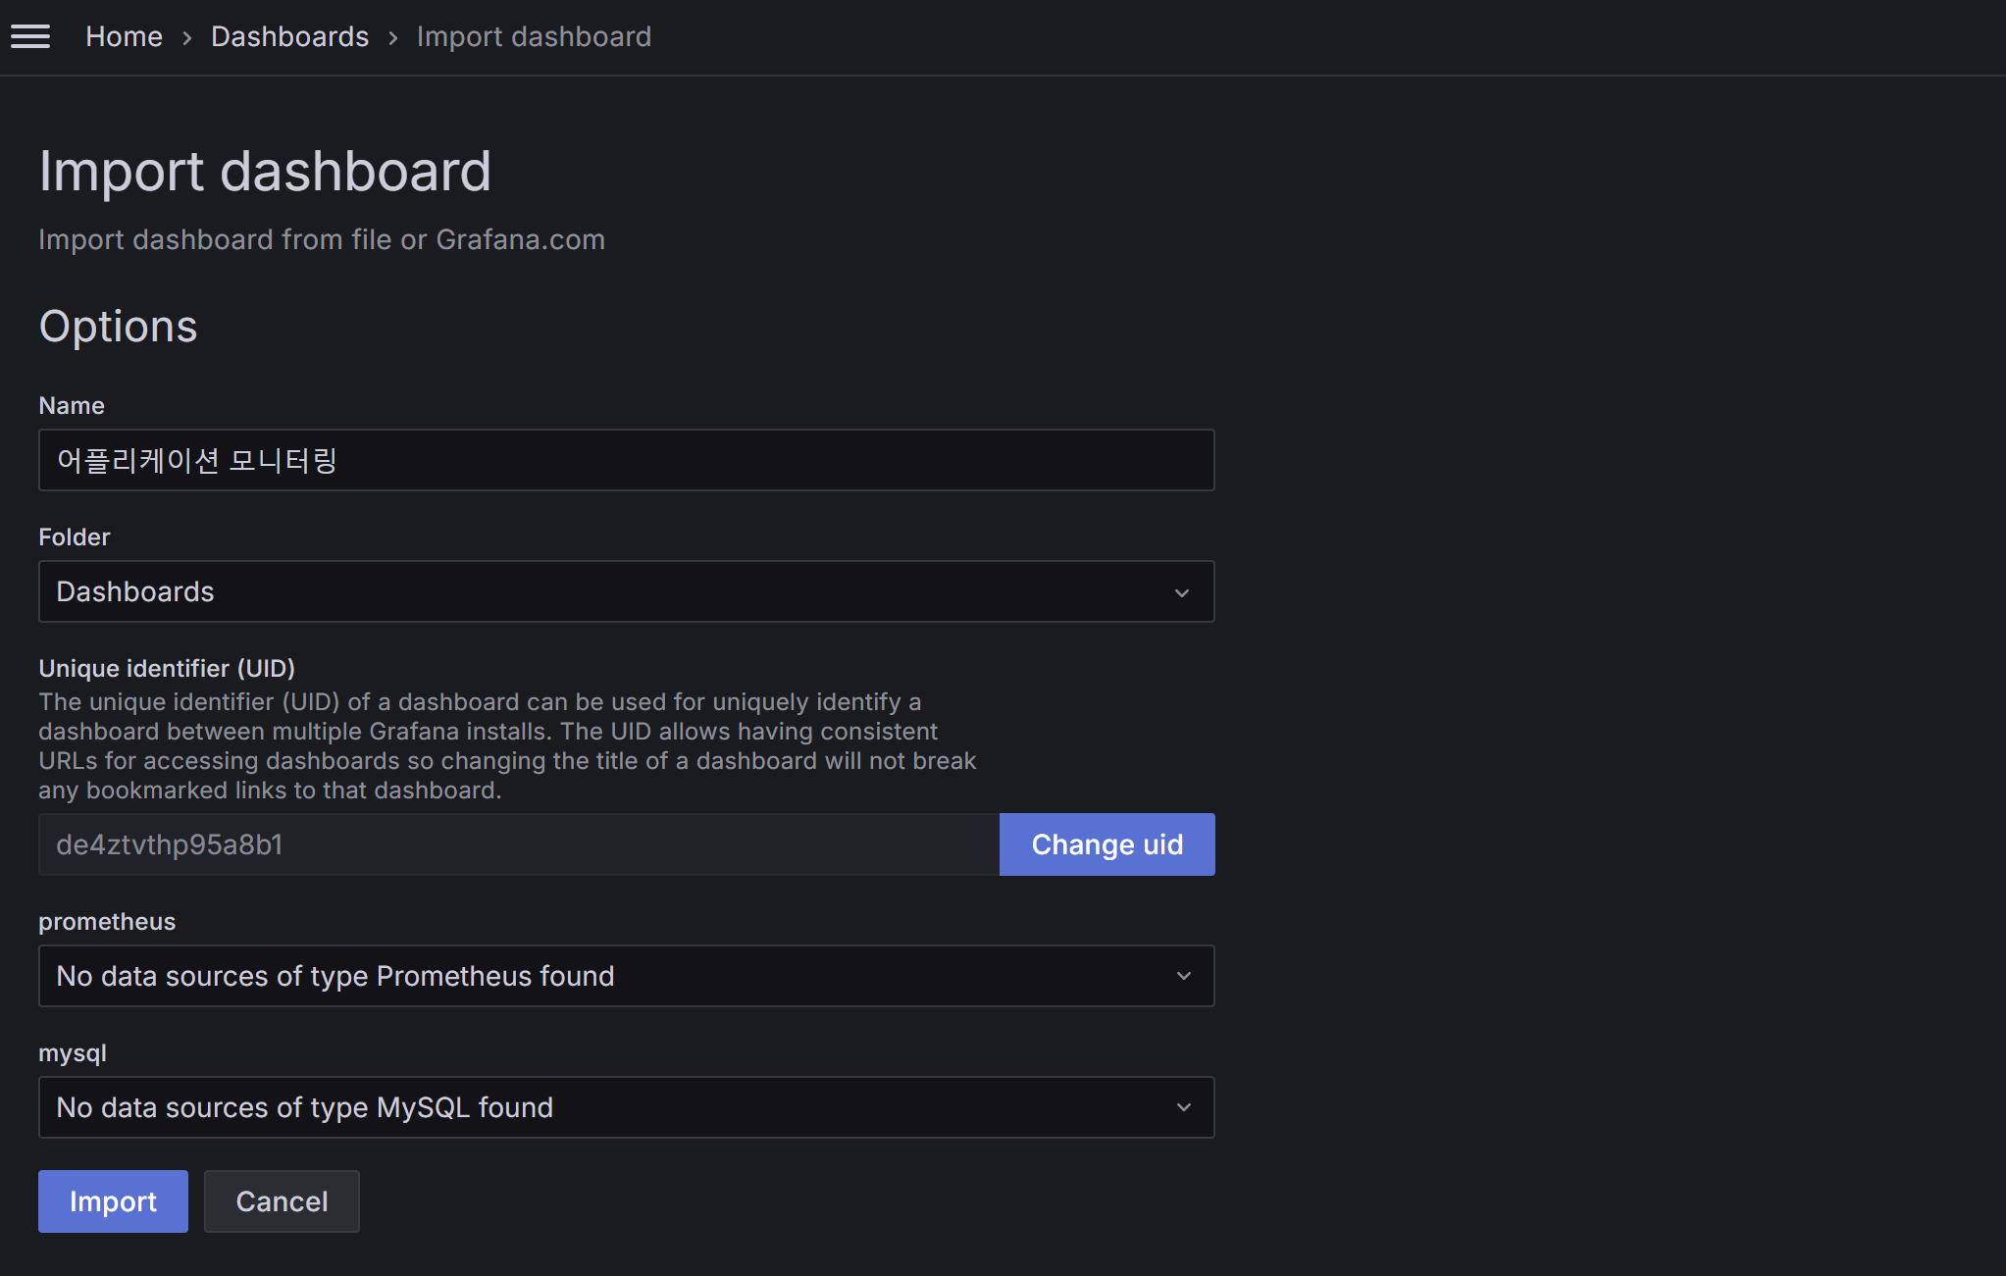

### 3.3 그라파나 알람 설정

* **그라파나 > Alerting 진입**

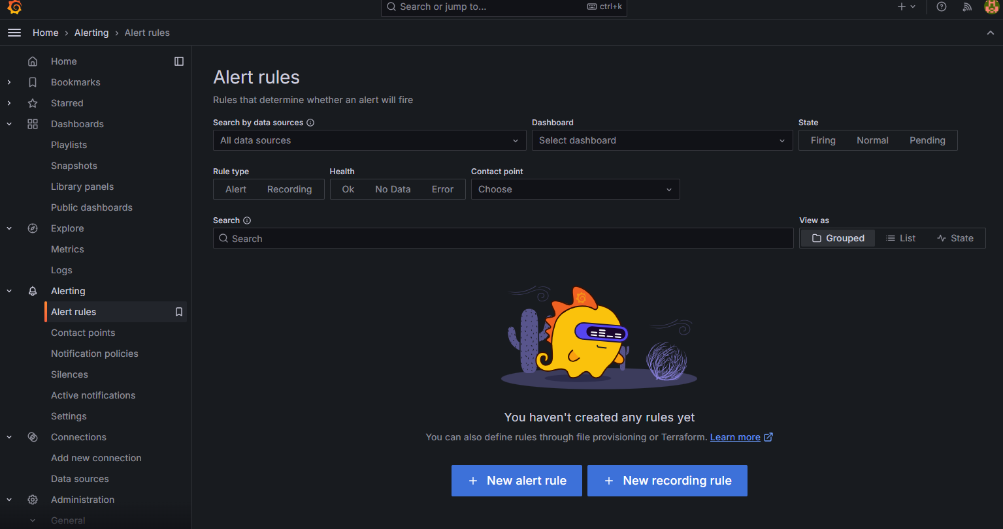

* **New alert rule > Expression, Evaluation Behavior 등을 변경 > save rule & exit (예시 : CPU 사용률 20% 이상)**

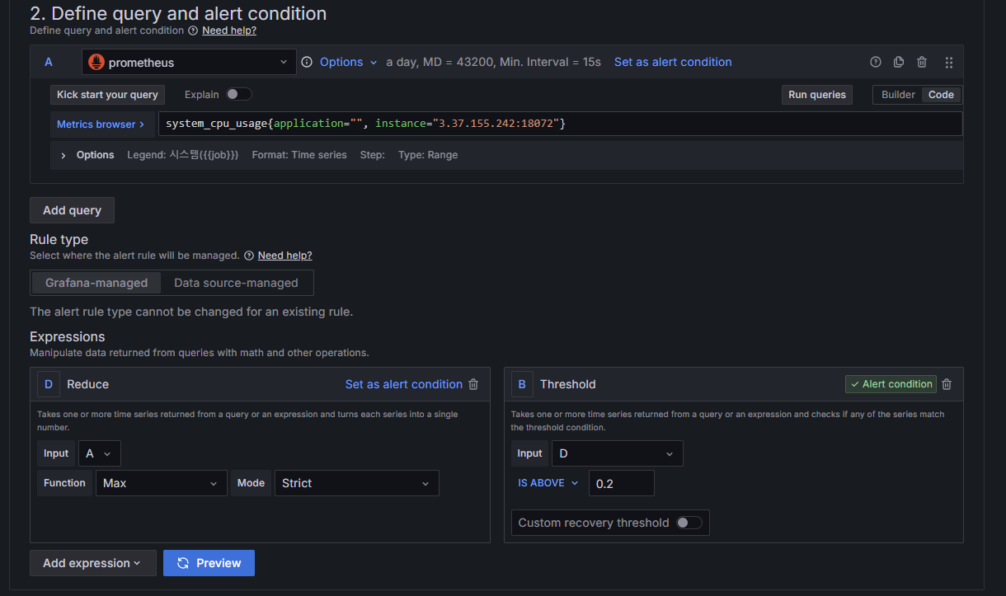

* **현재 대시보드에서 알람 기능 추가됨**

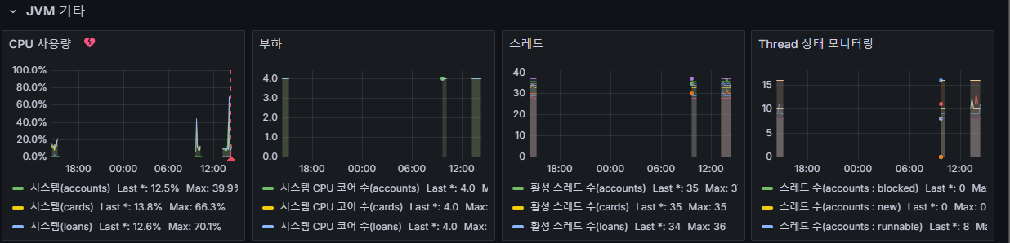

* **슬랙 > Integration > Add an App > WebHooks 설치 및 채널에 추가, Webhook URL 저장**

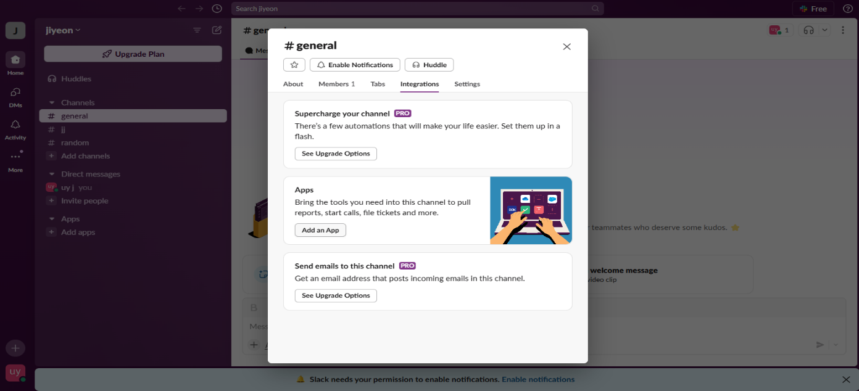

* **그라파나 > Contact points > Create contant point > test 및 저장 > slack alram 기능 확인**

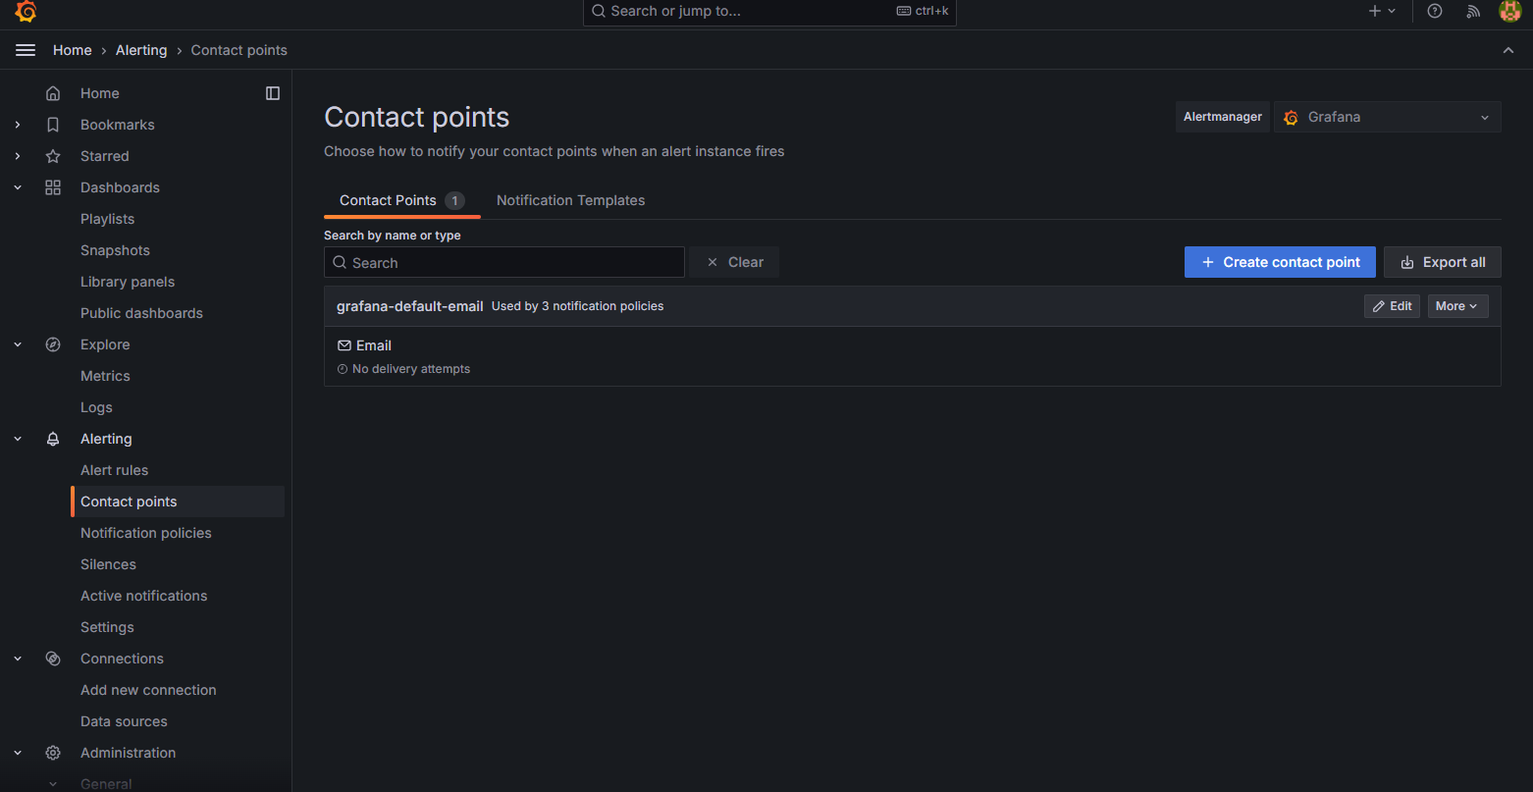

1. **Notification policies > contact point를 Slack으로 변경 및 알람 확인**

